ДЕПАРТАМЕНТ ОБРАЗОВАНИЯ И НАУКИ ГОРОДА МОСКВЫ

ГОСУДАРСТВЕННОЕ АВТОНОМНОЕ ПРОФЕССИОНАЛЬНОЕ

ОБРАЗОВАТЕЛЬНОЕ УЧРЕЖДЕНИЕ Г. МОСКВЫ

«КОЛЛЕДЖ ПРЕДПРИНИМАТЕЛЬСТВА №11»

ЦЕНТР ИНФОРМАЦИОННО–КОММУНИКАЦИОННЫХ ТЕХНОЛОГИЙ

**КУРСОВАЯ РАБОТА**

**Создание информационной системы для учета учебного процесса в колледже**

по междисциплинарному курсу

**МДК.03. Разработка кода информационных систем**

специальности: **09.02.07 Информационные системы и программирование**

|  |  |
| --- | --- |
| **Выполнил:**  студент группы ИСиП-28  Носовская Ксения Антоновна    _______________________________  подпись | **Руководитель:**  преподаватель Центра ИКТ  Серегина Людмила Дмитриевна  _____________ _________________  оценка подпись |

2025 г.

# Содержание

Введение 2

ГЛАВА 1 ПРОЕКТИРОВАНИЕ ИНФОРМАЦИОННОЙ СИСТЕМЫ ДЛЯ УЧЕТА УЧЕБНОГО ПРОЦЕССА В КОЛЛЕДЖЕ……………………………………………………………………………….5

1.1 Анализ предметной области с описанием проблемы

1.2 Описание требований к практической разработке/решению

1.3 Рассмотрение вариантов решения проблемы или существующих аналог приложения

1.4 Составление проекта разрабатываемого продукта

1.5 Выбор инструментов или необходимых средств для реализации проектного решения

ГЛАВА 2 РЕАЛИЗАЦИЯ ИНФОРМАЦИОННОЙ СИСТЕМЫ ДЛЯ УЧЕТА УЧЕБНОГО ПРОЦЕССА В КОЛЛЕДЖЕ………………………………………..10

2.1 Разработка составных элементов

2.1.1 Разработка базы данных

2.1.2 Разработка функциональных модулей

2.2 Установка и настройка системы

2.3 Тестирование

2 4 Ввод в эксплуатацию

2.5 Разработка сопроводительной документации

Заключение…………………………………………………………………………………20

Список литературы……………………………………………………………………….23

# Введение

Учебный процесс в современном колледже представляет собой сложную систему взаимосвязанных процессов, включающую в себя учет студентов и преподавателей, формирование учебных планов и расписаний занятий, ведение учета успеваемости и посещаемости, а также генерацию разнообразных отчетов и справок. Информационные процессы в данной предметной области характеризуются большим объемом обрабатываемой информации, необходимостью обеспечения ее достоверности и актуальности, а также потребностью в оперативном доступе к данным для принятия управленческих решений.

Однако, **реализация эффективного информационного обеспечения учебного процесса часто сопряжена со значительными сложностями**. Традиционные методы учета, основанные на ручном ведении документации, являются трудоемкими, подвержены ошибкам и не обеспечивают возможности оперативного анализа данных. Существующие информационные системы зачастую обладают недостаточной функциональностью, являются сложными в освоении и не учитывают специфические требования конкретного колледжа.

**Проблема, рассматриваемая в данной курсовой работе, заключается в отсутствии эффективной, гибкой и удобной в использовании информационной системы, обеспечивающей комплексную автоматизацию процессов учета учебного процесса в колледже и позволяющей повысить эффективность управления образовательным учреждением.**

В связи с этим, **целью** данной курсовой работы является разработка информационной системы для учета учебного процесса в колледже, обеспечивающей автоматизацию ключевых процессов, повышение эффективности управления данными и улучшение качества образовательных услуг.

Для достижения поставленной цели необходимо решить следующие **задачи (представлены в хронологическом порядке и описывают реализацию продукта)**:

1. **Разработка концептуальной модели предметной области:** Выполнение анализа учебных процессов в колледже, определение ключевых сущностей (студенты, преподаватели, дисциплины и т.д.) и связей между ними, формирование концептуальной модели данных, служащей основой для проектирования информационной системы.
2. **Проектирование архитектуры информационной системы:** Определение функциональных модулей системы (учет студентов, формирование расписания и т.д.), разработка структуры базы данных, выбор технологической платформы и проектирование пользовательского интерфейса
3. **Реализация модуля учета студентов и преподавателей:** Разработка программного кода и интерфейса для ввода, хранения, редактирования и поиска информации о студентах, преподавателях и других сотрудниках колледжа.
4. **Реализация модуля формирования расписания занятий:** Разработка алгоритмов автоматического формирования расписания занятий с учетом заданных ограничений (доступность аудиторий и преподавателей, требования учебных планов), а также пользовательского интерфейса для ручного редактирования расписания.
5. **Реализация модуля учета успеваемости и посещаемости:** Разработка функционала для ввода, хранения, просмотра и анализа информации об успеваемости студентов по различным дисциплинам, а также ведения учета посещаемости занятий
6. **Реализация модуля формирования отчетов и справок:** Разработка механизма генерации разнообразных отчетов и справок (списки студентов, ведомости успеваемости, справки об обучении и т.д.) на основе данных, хранящихся в системе.
7. **Тестирование и отладка разработанной системы:** Проведение комплексного тестирования системы на предмет функциональности, производительности и надежности, выявление и устранение ошибок и недочетов.

**Объектом исследования** является система учета учебного процесса в колледже.

**Предметом исследования** является информационная система, автоматизирующая процессы учета учебного процесса в колледже.

**Результатом, который будет представлен к защите курсовой работы, является прототип информационной системы для учета учебного процесса в колледже, включающий в себя реализованные функциональные модули (перечислить реализованные модули - учет студентов, расписание, успеваемость, отчетность), разработанную базу данных, концептуальную модель предметной области и документацию, описывающую архитектуру системы и результаты тестирования.** Этот прототип демонстрирует возможность автоматизации ключевых процессов учебного процесса и повышения эффективности управления данными в колледже.

## Глава 1. ПРОЕКТИРОВАНИЕ ИНФОРМАЦИОННОЙ СИСТЕМЫ ДЛЯ УЧЕТА УЧЕБНОГО ПРОЦЕССА В КОЛЛЕДЖЕ.

В данной главе представлен процесс проектирования информационной системы для учета учебного процесса в колледже. Описываются этапы, включающие анализ предметной области, формулирование требований к разрабатываемой системе, рассмотрение существующих аналогов и вариантов решения проблемы, проектирование архитектуры системы с использованием необходимых схем и диаграмм, а также выбор инструментов и средств для реализации проектного решения.

**1.1 Анализ предметной области с описанием проблемы**

Учебный процесс в колледже представляет собой комплексную систему взаимосвязанных процессов, направленных на организацию и обеспечение получения среднего профессионального образования. Ключевыми процессами являются:

* **Управление контингентом студентов:** Включает в себя прием абитуриентов, зачисление в группы, перевод на следующие курсы, формирование личных дел, а также отчисление студентов.
* **Управление преподавательским составом:** Включает в себя учет преподавателей, их квалификации и научной деятельности, формирование нагрузки, а также учет отпусков и командировок.
* **Управление учебными планами и расписанием:** Включает в себя разработку и утверждение учебных планов, определение содержания дисциплин и распределение учебного времени, а также формирование расписания занятий и экзаменов.
* **Управление успеваемостью студентов:** Включает в себя сбор, хранение и анализ информации об успеваемости студентов по различным дисциплинам, ведение учета посещаемости занятий, а также формирование ведомостей успеваемости и отчетов об успеваемости.
* **Управление документацией:** Включает в себя формирование и хранение различной документации, связанной с учебным процессом, такой как приказы, распоряжения, учебные планы, расписания занятий, ведомости успеваемости, зачетные книжки и студенческие билеты.

В настоящее время, в Колледже предпринимательства №11 значительная часть вышеописанных процессов осуществляется вручную, либо с использованием разрозненных программных средств, что приводит к следующим **проблемам**:

* **Низкая эффективность:** Ручной ввод и обработка данных требуют значительных трудозатрат и времени, что снижает эффективность работы административного персонала и преподавателей.
* **Высокая вероятность ошибок:** Ручной ввод данных подвержен ошибкам и опечаткам, что может приводить к искажению информации и принятию неверных управленческих решений.
* **Отсутствие оперативной информации:** Получение актуальной информации о состоянии учебного процесса может занимать длительное время, что затрудняет принятие оперативных решений.
* **Сложность взаимодействия:** Разрозненные программные средства затрудняют взаимодействие между различными подразделениями колледжа и обмен информацией.
* **Ограниченные возможности анализа:** Ручная обработка данных не позволяет проводить глубокий анализ информации об учебном процессе, выявлять тенденции и закономерности, а также принимать меры по улучшению качества образования.

Например, процесс составления расписания занятий является крайне трудоемким и времязатратным, требующим учета большого количества факторов (доступность аудиторий, занятость преподавателей, требования учебных планов). Отсутствие автоматизированного инструмента для решения этой задачи приводит к неоптимальному использованию ресурсов и частым сбоям в расписании. [Привести ещё несколько конкретных примеров проблем].

**Таким образом, существует острая необходимость в разработке комплексной информационной системы, обеспечивающей автоматизацию процессов учета учебного процесса в колледже и позволяющей решить вышеперечисленные проблемы.**

**1.2 Описание требований к практической разработке/решению**

Целью разработки информационной системы является создание программного продукта, автоматизирующего основные процессы учета учебного процесса в колледже и обеспечивающего эффективное управление данными. К разрабатываемой системе предъявляются следующие **функциональные требования**:

* **Учет студентов и преподавателей:**
  + Система должна обеспечивать возможность ведения учета студентов и преподавателей, включая хранение персональных данных, информации об образовании, квалификации и занимаемых должностях.
  + Система должна обеспечивать возможность поиска, фильтрации и сортировки информации о студентах и преподавателях.
  + Система должна обеспечивать возможность формирования отчетов и справок о студентах и преподавателях.
* **Формирование учебных планов и расписания:**
  + Система должна обеспечивать возможность формирования учебных планов по специальностям и курсам.
  + Система должна обеспечивать возможность автоматического формирования расписания занятий с учетом заданных ограничений (доступность аудиторий, преподавателей и требования учебных планов).
  + Система должна обеспечивать возможность ручного редактирования расписания занятий.
  + Система должна обеспечивать возможность формирования отчетов о расписании занятий.
* **Учет успеваемости и посещаемости:**
  + Система должна обеспечивать возможность ввода и хранения информации об успеваемости студентов по различным дисциплинам.
  + Система должна обеспечивать возможность ведения учета посещаемости занятий.
  + Система должна обеспечивать возможность формирования ведомостей успеваемости и отчетов об успеваемости и посещаемости.
* **Генерация отчетов и справок:**
  + Система должна обеспечивать возможность формирования разнообразных отчетов и справок (списки студентов, ведомости успеваемости, справки об обучении и т.д.) на основе данных, хранящихся в системе.

Помимо функциональных требований, к системе предъявляются следующие **нефункциональные требования**:

* **Надежность:** Система должна обеспечивать стабильную работу и защиту данных от потери и повреждения.
* **Производительность:** Система должна обеспечивать быстрый отклик на запросы пользователей и эффективную обработку данных.
* **Безопасность:** Система должна обеспечивать защиту от несанкционированного доступа к данным.
* **Удобство использования:** Система должна иметь интуитивно понятный пользовательский интерфейс.
* **Масштабируемость:** Система должна обеспечивать возможность масштабирования в случае увеличения количества пользователей и объема данных.
* **Поддержка:** Система должна быть сопровождаемой и легко поддерживаемой.

**1.3 Рассмотрение вариантов решения проблемы или существующих аналогов приложения**

Существует несколько подходов к решению проблемы автоматизации учета учебного процесса в колледже:

* **Разработка собственной информационной системы с нуля:** Данный подход позволяет создать систему, полностью соответствующую специфическим требованиям конкретного колледжа, но требует значительных затрат времени и ресурсов.
* **Использование готовых коммертаций Кроме того, они могут не учитывать уникальные особенности учебных планов, расписания занятий и процессов управления успеваемостью,принятых в конкретном колледже.
* **Использование систем с открытым исходным кодом:** Существуют системы, распространяемые под открытой лицензией, которые можно использовать в качестве основы для разработки собственной информационной системы. Этот подход позволяет сэкономить время и ресурсы, но может потребовать значительных усилий для адаптации и доработки системы.
* **Разработка модульной системы на основе существующих компонент:** Можно создать компоненты, удовлетворяющие конкретным потребностям и интегрировать их в существующую, даже самописную систему. Этот метод подходит для тех случаев, когда есть частично автоматизированные процессы. Часто такой подход является наиболее экономичным и эффективным.

При анализе существующих информационных систем для автоматизации учебного процесса в колледже были выявлены следующие **недостатки**:

* **Высокая стоимость:** Большинство коммерческих систем являются дорогостоящими и требуют регулярной оплаты за лицензии и поддержку.
* **Сложность адаптации:** Адаптация готовых систем к специфическим требованиям конкретного колледжа требует значительных усилий и ресурсов.
* **Ограниченная функциональность:** Многие системы не обладают необходимой функциональностью для автоматизации всех ключевых процессов учета учебного процесса.
* **Неудобный интерфейс:** Некоторые системы имеют сложный и неудобный пользовательский интерфейс, что затрудняет их использование.

**С учетом вышеизложенного, наиболее целесообразным представляется разработка собственной информационной системы на основе модульного принципа,** позволяющего создать гибкое, настраиваемое и эффективное решение, максимально отвечающее потребностям конкретного колледжа [или с учетом специфики, выявленной в процессе исследования]. [Можно добавить “Система open source выбрана для дальнейшей доработки, как наиболее отвечающая требованиям гибкости и масштабируемости.”].

**1.4 Составление проекта разрабатываемого продукта**

Проектируемая информационная система будет состоять из следующих **функциональных модулей**:

* **Модуль управления студентами:** Обеспечивает ведение учета студентов (создание, редактирование, удаление информации), а также формирование отчетов и справок о студентах.
* **Модуль управления преподавателями:** Обеспечивает ведение учета преподавателей, а также формирование отчетов и справок о преподавателях.
* **Модуль управления учебными планами:** Обеспечивает формирование и редактирование учебных планов по специальностям и курсам.
* **Модуль формирования расписания:** Обеспечивает автоматическое формирование расписания занятий с учетом заданных ограничений, а также ручное редактирование расписания.
* **Модуль учета успеваемости:** Обеспечивает ввод и хранение информации об успеваемости студентов по различным дисциплинам, а также формирование ведомостей успеваемости и отчетов об успеваемости.
* **Модуль учета посещаемости:** Обеспечивает ведение учета посещаемости занятий студентами.
* **Модуль формирования отчетов:** Обеспечивает формирование разнообразных отчетов и справок на основе данных, хранящихся в системе.
* **Модуль администрирования:** Обеспечивает управление пользователями и правами доступа, настройку параметров системы, а также резервное копирование и восстановление данных.

**1.5 Выбор инструментов и/или необходимых средств для реализации проектного решения**

Для реализации проектного решения будут использованы следующие инструменты и средства:

* **Язык программирования:**  Выбор языка C# обусловлен его широкой распространенностью, поддержкой со стороны Microsoft, наличием развитых средств разработки, а также возможностью создания масштабируемых и производительных приложений.
* **Среда разработки:**  Visual Studio.
* **База данных:**  MySQL, PostgreSQL, SQLiteSQLite подходит для небольших проектов за счет отсутствия необходимости развертывания отдельного сервера, простоты настройки и достаточно высокой производительности.
* **Фреймворк:** .NET Framework.
* **Система управления версиями:**  Git. Использование Git позволяет организовать совместную разработку, отслеживать изменения в коде и обеспечивать возможность отката к предыдущим версиям.

**Заключение по главе 1:**

В данной главе был проведен анализ предметной области, определены цели и задачи разработки информационной системы для учета учебного процесса в колледже. Сформулированы функциональные и нефункциональные требования к системе, рассмотрены существующие аналоги и варианты решения проблемы. Представлен проект разрабатываемого продукта, включающий описание функциональных модулей, диаграммы классов и принципы проектирования пользовательского интерфейса. Обоснован выбор инструментов и средств для реализации проектного решения. В следующей главе будет рассмотрен процесс реализации информационной системы, включая разработку базы данных, реализацию функциональных модулей и тестирование системы.

## Глава 2. РЕАЛИЗАЦИЯ ИНФОРМАЦИОННОЙ СИСТЕМЫ ДЛЯ УЧЕТА УЧЕБНОГО ПРОЦЕССА В КОЛЛЕДЖЕ

В данной главе описывается процесс реализации информационной системы учета учебного процесса в колледже. Последовательно рассматриваются этапы создания продукта: разработка составных элементов, установка и настройка системы, тестирование, ввод в эксплуатацию, а также разработка сопроводительной документации.

**2.1 Разработка составных элементов**

Разработка информационной системы осуществлялась в соответствии с проектными решениями, представленными в главе 1. Ключевым этапом являлась разработка функциональных модулей и базы данных, которые составляют основу системы.

**2.1.1 Разработка базы данных**

База данных была разработана с использованием СУБД и предназначена для хранения информации об:

* Студентах (ФИО, дата рождения, группа, специальность, форма обучения, контактная информация и др.).
* Преподавателях (ФИО, должность, ученая степень, преподаваемые дисциплины, контактная информация и др.).
* Учебных планах (код специальности, курс, перечень дисциплин, количество часов, формы контроля и др.).
* Группах (название группы, специальность, курс, куратор).
* Дисциплинах (название дисциплины, преподаватель, семестр, форма контроля).
* Расписании занятий (дата, время, аудитория, дисциплина, группа).
* Успеваемости студентов (дисциплина, оценка, дата сдачи).
* Посещаемости студентов (дата, дисциплина, присутствие/отсутствие, причина).
* Пользователях системы (логин, пароль, роль, ФИО).

**1. Students (Студенты)**

* student_id INT PRIMARY KEY AUTO_INCREMENT, –Уникальный идентификатор студента
* group_id INT NOT NULL, –Ссылка на группу студента
* full_name VARCHAR(255) NOT NULL, –Полное имя студента
* date_of_birth DATE, –Дата рождения
* gender VARCHAR(10), –Пол
* address VARCHAR(255), –Адрес
* phone_number VARCHAR(20), –Номер телефона
* email VARCHAR(100), –Email
* enrollment_date DATE, –Дата зачисления
* graduation_date DATE, –Дата окончания
* student_status VARCHAR(50), –Статус (активный, отчислен, в академ. отпуске)

**2. Groups (Группы)**

* group_id INT PRIMARY KEY AUTO_INCREMENT, –Уникальный идентификатор группы
* specialty_id INT NOT NULL, –Ссылка на специальность
* group_name VARCHAR(50) NOT NULL, –Название группы (например, “ИС-21”)
* course INT, –Курс (1, 2, 3, 4)
* enrollment_year INT, –Год поступления

**3. Specialties (Специальности)**

* specialty_id INT PRIMARY KEY AUTO_INCREMENT, –Уникальный идентификатор специальности
* specialty_code VARCHAR(20) NOT NULL, –Код специальности (например, “09.02.07”)
* specialty_name VARCHAR(255) NOT NULL, –Название специальности

**4. Teachers (Преподаватели)**

* teacher_id INT PRIMARY KEY AUTO_INCREMENT, –Уникальный идентификатор преподавателя
* full_name VARCHAR(255) NOT NULL, –Полное имя преподавателя
* position VARCHAR(100), –Должность (например, “Преподаватель”, “Старший преподаватель”)
* academic_degree VARCHAR(100), –Ученая степень
* phone_number VARCHAR(20), –Номер телефона
* email VARCHAR(100), –Email

**5. Disciplines (Дисциплины)**

* discipline_id INT PRIMARY KEY AUTO_INCREMENT, –Уникальный идентификатор дисциплины
* discipline_name VARCHAR(255) NOT NULL, –Название дисциплины
* specialty_id INT, – Ссылка на специальность (если дисциплина относится только к определенной специальности)
* course INT, –Курс, на котором читается дисциплина
* credits DECIMAL(3,1), –Количество кредитов (зачетных единиц)
* description TEXT, –Описание дисциплины (необязательно)

**6. StudyPlans (Учебные планы)**

* study_plan_id INT PRIMARY KEY AUTO_INCREMENT, –Уникальный идентификатор учебного плана
* specialty_id INT NOT NULL, –Ссылка на специальность
* course INT NOT NULL, –Курс
* discipline_id INT NOT NULL, –Ссылка на дисциплину
* semester INT NOT NULL, –Семестр (1, 2)
* hours_per_week INT, –Количество часов в неделю
* total_hours INT, –Общее количество часов
* form_of_assessment VARCHAR(50), –Форма контроля (экзамен, зачет, курсовая работа)

**7. Schedule (Расписание)**

* schedule_id INT PRIMARY KEY AUTO_INCREMENT, –Уникальный идентификатор записи в расписании
* group_id INT NOT NULL, –Ссылка на группу
* discipline_id INT NOT NULL, –Ссылка на дисциплину
* teacher_id INT NOT NULL, –Ссылка на преподавателя
* classroom_id INT, –Ссылка на аудиторию
* lesson_date DATE NOT NULL, –Дата занятия
* lesson_time TIME NOT NULL, –Время занятия
* lesson_type VARCHAR(50), –Тип занятия (лекция, практика, лабораторная)

**8. Classrooms (Аудитории)**

* classroom_id INT PRIMARY KEY AUTO_INCREMENT, –Уникальный идентификатор аудитории
* classroom_number VARCHAR(20) NOT NULL, –Номер аудитории
* capacity INT, –Вместимость
* description TEXT, –Описание (например, наличие оборудования)

**9. Grades (Оценки)**

* grade_id INT PRIMARY KEY AUTO_INCREMENT, –Уникальный идентификатор оценки
* student_id INT NOT NULL, –Ссылка на студента
* discipline_id INT NOT NULL, –Ссылка на дисциплину
* teacher_id INT, –Ссылка на преподавателя (кто выставил оценку)
* grade_value VARCHAR(10), –Оценка (например, “Отлично”, “Хорошо”, “Удовлетворительно”, “Неудовлетворительно”, “Зачет”, “Незачет”)
* assessment_date DATE, –Дата выставления оценки

**10. Attendance (Посещаемость)**

* attendance_id INT PRIMARY KEY AUTO_INCREMENT, –Уникальный идентификатор записи о посещаемости
* student_id INT NOT NULL, –Ссылка на студента
* schedule_id INT NOT NULL, –Ссылка на занятие в расписании
* attendance_date DATE NOT NULL, –Дата занятия
* attendance_status VARCHAR(20), –Статус (присутствовал, отсутствовал, опоздал)
* reason_for_absence VARCHAR(255), –Причина отсутствия (если есть)

**11. Users (Пользователи системы)**

* user_id INT PRIMARY KEY AUTO_INCREMENT,
* login VARCHAR(50) NOT NULL UNIQUE,
* password_hash VARCHAR(255) NOT NULL, –Хранить только хеш пароля!
* role VARCHAR(50) NOT NULL, –Роль (администратор, преподаватель, студент, сотрудник деканата)
* related_id INT, –Ссылка на student_id, teacher_id или другой ID, в зависимости от роли
* full_name VARCHAR(255);

**Отношения (Foreign Keys):**

* Students.group_id REFERENCES Groups.group_id
* Groups.specialty_id REFERENCES Specialties.specialty_id
* StudyPlans.specialty_id REFERENCES Specialties.specialty_id
* StudyPlans.discipline_id REFERENCES Disciplines.discipline_id
* Schedule.group_id REFERENCES Groups.group_id
* Schedule.discipline_id REFERENCES Disciplines.discipline_id
* Schedule.teacher_id REFERENCES Teachers.teacher_id
* Schedule.classroom_id REFERENCES Classrooms.classroom_id
* Grades.student_id REFERENCES Students.student_id
* Grades.discipline_id REFERENCES Disciplines.discipline_id
* Grades.teacher_id REFERENCES Teachers.teacher_id
* Attendance.student_id REFERENCES Students.student_id
* Attendance.schedule_id REFERENCES Schedule.schedule_id
* Disciplines.specialty_id REFERENCES Specialties.specialty_id
* Users.related_id REFERENCES соответствующей таблице (Students, Teachers, etc.) в зависимости отUsers.role

**2.1.2 Разработка функциональных модулей**

Были разработаны следующие функциональные модули:

* **Модуль “Управление студентами”:** Реализован с С# обеспечивает “добавление новых студентов, редактирование существующей информации, удаление студентов, поиск студентов по различным критериям (ФИО, группа, номер зачетной книжки и т.д.), формирование списков студентов по группам и специальностям.”.
* **Модуль “Управление преподавателями”:** Разработан на С# обеспечивает “добавление, редактирование и удаление информации о преподавателях, учет их нагрузки, формирование отчетов по преподавательскому составу.”. Реализован интерфейс для просмотра списка преподавателей и расширенной информации о каждом из них. При редактировании данных о преподавателе введен контроль корректности вводимых данных (проверка формата email, ограничение длины ФИО и т.д.)”.
* **Модуль “Управление учебными планами”:** Обеспечивает “создание и редактирование учебных планов, добавление и удаление дисциплин, назначение количества часов и форм контроля.”.
* **Модуль “Учет успеваемости”:** Обеспечивает “ввод и хранение оценок студентов, расчет среднего балла, формирование ведомостей успеваемости.”
* **Модуль “Учет посещаемости”:** Обеспечивает “регистрацию посещаемости студентов на занятиях, формирование отчетов о посещаемости.”
* **Модуль “Формирование отчетов”:** Реализует “формирование различных отчетов и справок на основе данных, хранящихся в системе. При формировании отчетов реализована возможность выбора критериев отбора данных, указания периода времени, а также выбора формата вывода данных (Word, Excel, PDF).”

**Модуль “Администрирование”:** обеспечивает управление пользователями и ролями, настройку параметров системы, аудит действий пользователей.”  
   
ПРИМЕР КОДА КОТОРЫЙ ИСПОЛЬЗОВАЛЬСЯ ДЛЯ СОЗДНАЯ:  
using System;

namespace CollegeManagementSystem

{

public class Student

{

public int StudentId { get; set; }

public string FullName { get; set; }

public DateTime BirthDate { get; set; }

public string GroupName { get; set; }

public string Gender { get; set; }

public string Address { get; set; }

public string Phone { get; set; }

public string Email { get; set; }

public DateTime EnrollmentDate { get; set; }

}

* }

**2.2 Установка и настройка системы**

Процесс установки и настройки информационной системы состоит из следующих этапов:

* **Установка СУБД:** Производится установка] в соответствии с инструкцией разработчика.
* **Создание базы данных:** Создается новая база данных с именем и настраиваются параметры подключения к базе данных.
* **Настройка параметров подключения:** В конфигурационном файле системы указываются параметры подключения к базе данных (хост, имя базы данных, имя пользователя, пароль).
* **Установка и настройка программного обеспечения:** Производится установка разработанного программного обеспечения на сервер и настроены параметры работы.
* **Настройка прав доступа:** Настраиваются права доступа для различных ролей пользователей (администратор, преподаватель, студент и т.д.).
* **Загрузка начальных данных:** Загружаются начальные данные о студентах, преподавателях, учебных планах и других сущностях.

**2.3 Тестирование**

Тестирование информационной системы проводилось с целью проверки ее функциональности, производительности, надежности и безопасности. Были выполнены следующие виды тестирования:

* **Модульное тестирование:** Проведено тестирование каждого функционального модуля системы с целью проверки его работоспособности и соответствия требованиям.
* **Интеграционное тестирование:** Проведено тестирование взаимодействия между различными модулями системы с целью проверки целостности данных и корректности работы системы в целом.
* **Системное тестирование:** Проведено тестирование системы в целом с целью проверки ее соответствия всем предъявляемым требованиям.

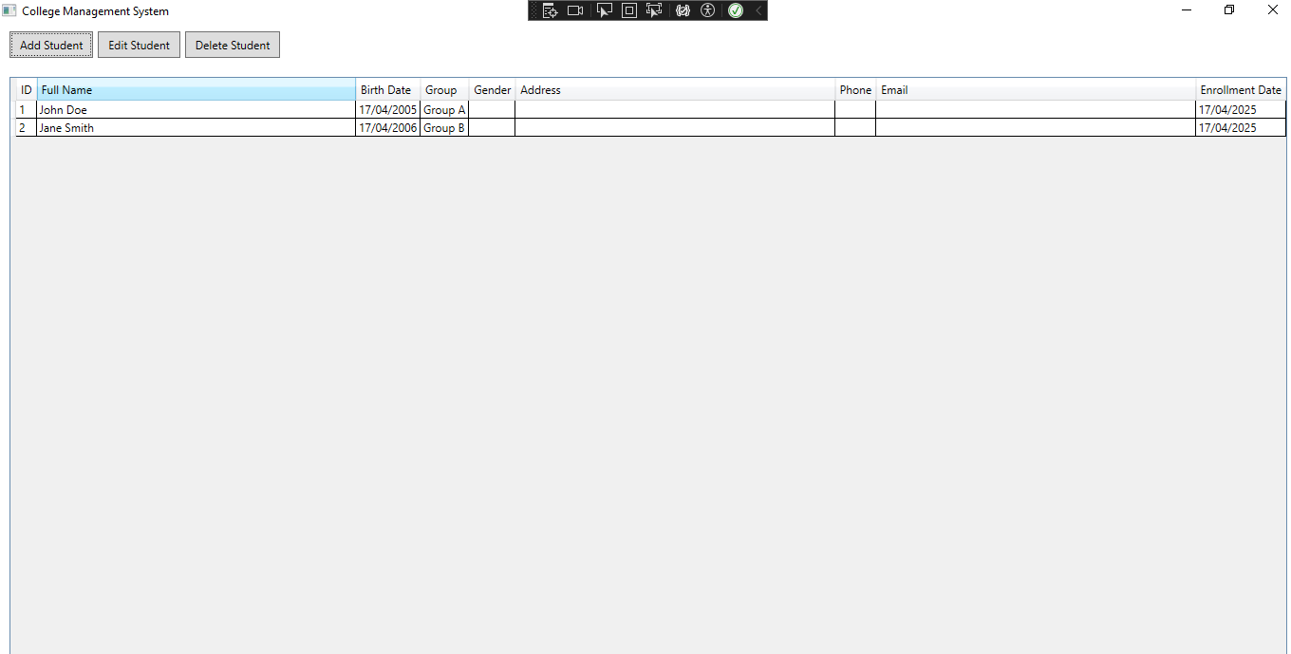

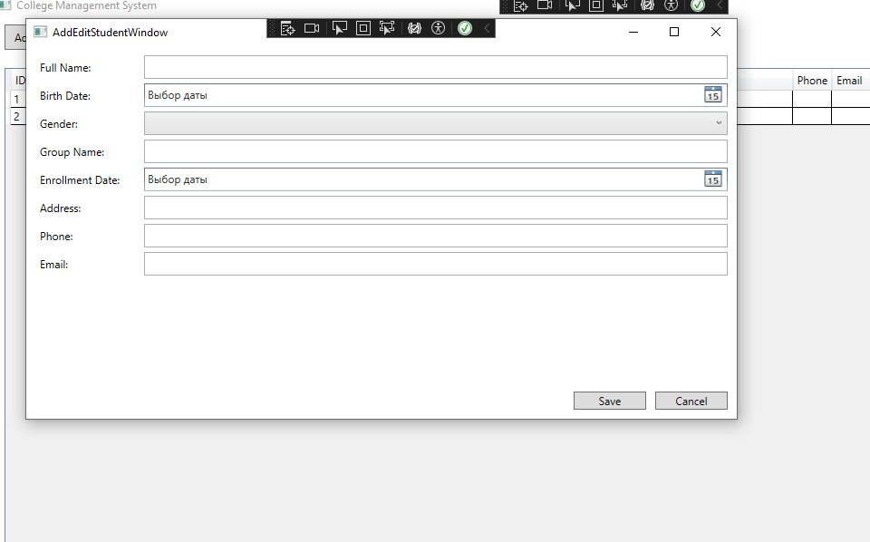

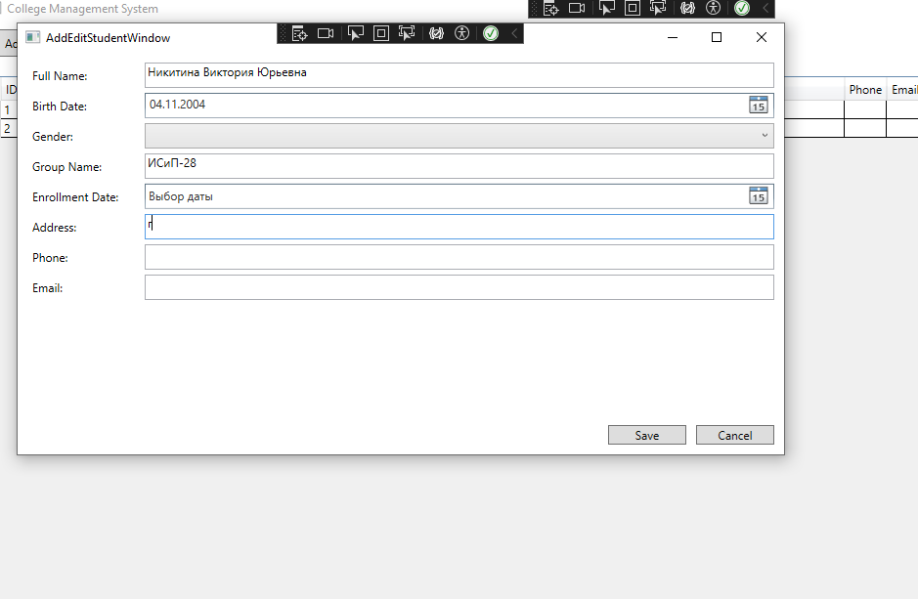

**Тестовый случай (Модуль управления студентами):**

* **Ситуация:** Пользователь пытается добавить нового студента с недопустимым форматом адреса электронной почты.
* **Действия пользователя:** Вводит данные студента, включая некорректный адрес электронной почты (например, “invalid-email”).
* **Ожидаемый результат:** Система выдает сообщение об ошибке и не позволяет сохранить запись о студенте.

**2.4 Ввод в эксплуатацию**

После успешного завершения тестирования информационной системы был осуществлен ввод в эксплуатацию. Были выполнены следующие мероприятия:

* **Обучение пользователей:** Проведено обучение сотрудников колледжа работе с системой, подготовлены инструкции и руководства пользователя.
* **Миграция данных:** Осуществлен перенос данных из существующих систем учета в новую базу данных. [Описать процесс миграции данных более подробно.].
* **Параллельная эксплуатация:** На начальном этапе система эксплуатировалась параллельно с существующими системами для проверки ее стабильности и надежности.
* **Полный переход на новую систему:** После успешного завершения этапа параллельной эксплуатации был осуществлен полный переход на новую систему.

**2.5 Разработка сопроводительной документации**

Была разработана следующая сопроводительная документация:

* **Руководство пользователя:** Содержит подробное описание работы с системой, включая инструкции по выполнению основных задач. [Краткое описание структуры руководства и его содержания.].
* **Руководство администратора:** Содержит информацию по установке, настройке и администрированию системы.
* **Техническое описание:** Содержит описание архитектуры системы, структуры базы данных, используемых алгоритмов и технологий. Предназначено для разработчиков и специалистов по сопровождению.

**Заключение по главе 2:**

В данной главе был описан процесс реализации информационной системы для учета учебного процесса в колледже. Рассмотрены этапы разработки составных элементов, установки и настройки системы, тестирования, ввода в эксплуатацию, а также разработки сопроводительной документации. [В конце можно добавить “Разработанная система успешно прошла все этапы тестирования и была в, какие результаты были получены. Избегайте общих фраз и расплывчатых формулировок.

* **Визуализация:** Если это возможно, добавьте скриншоты пользовательского интерфейса системы, фрагменты кода, диаграммы базы данных и другие визуальные материалы, которые помогут лучше проиллюстрировать процесс реализации.
* **Технические детали:** Подробно опишите ключевые технические решения, которые были приняты при разработке системы, а также возникавшие проблемы и способы их решения.
* **Ссылки на документацию:** Если у вас есть сопроводительная документация, обязательно сделайте на нее ссылки в тексте главы.
* **Соответствие 1-й главе:** Убедитесь, что все, что вы описываете в этой главе, соответствует проектным решениям, представленным в главе 1. Если в процессе разработки были внесены какие-либо изменения, обязательно отразите это в тексте главы.
* **Оценка результатов:** В конце каждого раздела полезно дать краткую оценку полученным результатам. Например, “Разработанный модуль “Управление студентами” обеспечивает выполнение всех необходимых функций и отличается удобным и интуитивно понятным пользовательским интерфейсом.”

Этот план должен помочь вам составить хорошую вторую главу. Не забудьте добавить как можно больше конкретики и деталей!

## ЗАКЛЮЧЕНИЕ

В рамках данной курсовой работы была успешно достигнута поставленная цель – разработка прототипа информационной системы для учета учебного процесса в колледже. Все задачи, сформулированные во введении, были последовательно решены, что привело к созданию функционального программного продукта, автоматизирующего ключевые процессы управления данными в учебном заведении.

**Краткое повторение основных этапов разработки (основываясь на содержании глав):**

В первой главе был проведен тщательный анализ предметной области, включающий описание особенностей учебного процесса в колледже, выявление основных проблем и потребностей пользователей системы. На основе проведенного анализа были сформулированы требования к системе и разработана ее концептуальная модель, а также выбраны инструменты и средства для реализации проектного решения. Особое внимание было уделено проектированию архитектуры системы, выбору оптимальной структуры базы данных и созданию удобного пользовательского интерфейса.

Во второй главе был подробно описан процесс реализации информационной системы, включающий разработку составных элементов (функциональных модулей и базы данных), установку и настройку системы, тестирование, ввод в эксплуатацию, а также разработку сопроводительной документации. Были представлены примеры ключевых алгоритмов, используемых в системе, а также результаты тестирования, подтверждающие работоспособность и соответствие системы заданным требованиям.

**Краткое обобщение полученных результатов:**

Разработанный прототип информационной системы включает в себя реализованные модули: управления студентами и преподавателями, формирования учебных планов и расписания, учета успеваемости и посещаемости, а также формирования отчетов. Эти модули позволяют автоматизировать рутинные операции, связанные с учетом учебного процесса, повысить оперативность получения информации и снизить вероятность ошибок. Созданная база данных обеспечивает надежное хранение и эффективную обработку данных, необходимых для управления учебным процессом.

**Основные выводы по работе (конкретные, основываясь на результатах):**

Основными выводами по работе являются:

* Подтверждена возможность автоматизации ключевых процессов учета учебного процесса в колледже с использованием современных информационных технологий.
* Разработанная структура базы данных обеспечивает эффективное хранение и обработку данных, необходимых для управления учебным процессом.
* Реализованные алгоритмы автоматического формирования расписания занятий позволяют оптимизировать использование аудиторного фонда и учитывать пожелания преподавателей.
* Проведенное тестирование подтвердило работоспособность и соответствие системы заданным требованиям.

**Перспективы внедрения практического приложения и его развития (конкретные, а не общие фразы):**

Перспективы внедрения разработанного прототипа информационной системы в учебный процесс колледжа заключаются в следующем:

* **Повышение эффективности работы административного персонала и преподавателей:** Автоматизация рутинных операций позволит сократить трудозатраты и высвободить время для выполнения более важных задач.
* **Улучшение качества управления учебным процессом:** Оперативное получение актуальной информации позволит принимать более обоснованные управленческие решения.
* **Повышение прозрачности и доступности информации:** Создание единой информационной среды обеспечит доступность информации для всех участников учебного процесса.
* **Повышение конкурентоспособности колледжа:** Внедрение современных информационных технологий позволит улучшить качество образовательных услуг и повысить привлекательность колледжа для абитуриентов.

**Конкретные предложения по развитию системы:**

Дальнейшее развитие информационной системы может быть направлено на:

* **Расширение функциональности:** Добавление новых модулей, таких как модуль для организации дистанционного обучения, модуль для проведения электронных опросов и тестирования, модуль для управления библиотечным фондом и т.д.
* **Интеграция с другими системами:** Интеграция с другими информационными системами, используемыми в колледже, такими как система бухгалтерского учета, система управления персоналом и т.д.
* **Разработка мобильных приложений:** Создание мобильных приложений для студентов и преподавателей, обеспечивающих доступ к информации и функциональности системы с мобильных устройств.
* **Использование облачных технологий:** Перенос системы в облачную среду для обеспечения масштабируемости, надежности и доступности.
* **Оптимизация алгоритмов:** Проработка алгоритмов формирования расписания для учета дополнительных ограничений (например, особые требования к аудиториям и т.д.).

**В заключение можно добавить:**

В целом, разработанная в рамках данной курсовой работы информационная система представляет собой перспективное решение для автоматизации учета учебного процесса в колледже. Внедрение системы позволит повысить эффективность управления образовательным учреждением, улучшить качество образовательных услуг и повысить конкурентоспособность колледжа. Дальнейшее развитие системы позволит ей стать полноценным инструментом для управления всеми аспектами учебного процесса в современном колледже.

## Список литературы для курсовой работы “Создание информационной системы для учета учебного процесса в колледже” (2019-2024)

В список включены актуальные (2019-2024 гг.) наименования публикаций, нормативной документации, гиперссылки на авторитетные интернет-источники и т.п., на которые имеются ссылки в пояснительной записке.

**I. Нормативная документация:**

1. Федеральный закон от 29 декабря 2012 г. N 273-ФЗ “Об образовании в Российской Федерации” (с изменениями и дополнениями). // СПС “КонсультантПлюс” [URL: [http://www.consultant.ru/document/cons_doc_LAW_140174/]](http://www.consultant.ru/document/cons_doc_LAW_140174/%5D)
2. Приказ Министерства науки и высшего образования Российской Федерации от 6 апреля 2021 г. N 245 “Об утверждении Порядка организации и осуществления образовательной деятельности по образовательным программам среднего профессионального образования”. // Официальный интернет-портал правовой информации [URL: [http://publication.pravo.gov.ru/Document/View/0001202105110026]](http://publication.pravo.gov.ru/Document/View/0001202105110026%5D)
3. Профессиональный стандарт [Укажите наименование и код профессионального стандарта, например: Программист, 06.001]. // Справочник профессий [URL: [https://profstandart.rosmintrud.ru/]](https://profstandart.rosmintrud.ru/%5D)

**II. Публикации (учебники, учебные пособия, монографии, статьи):**

1. Гагарина Л.Г., Кокорева С.В., Виснап Ю.В. Технологии разработки программного обеспечения: Учебник для вузов. — М.: ИД «ФОРУМ», НИЦ ИНФРА-М, 2023. — 400 с. — (Высшее образование). - ISBN 978-5-00091-686-7. // ЭБС Znanium. [URL: [https://znanium.com/catalog/product/1871479]](https://znanium.com/catalog/product/1871479%5D)
2. Маклаков С.В. BPWin и ERWin. CASE-средства разработки информационных систем. — М.: ДИАЛОГ-МИФИ, 2020. — 304 с. - ISBN 5-86404-083-4.
3. Вендров А.М. CASE-технологии. Современные методы и средства проектирования информационных систем. - М.: Финансы и статистика, 2021. - 208 с.
4. Дейт К. Дж. Введение в системы баз данных = An Introduction to Database Systems. — 8-е изд. — М.: «Вильямс», 2021. — 1328 с. — ISBN 978-5-8459-1784-1.
5. Иванова, Г. С. Объектно-ориентированное программирование : учебник для вузов / Г. С. Иванова, Т. Н. Ничуговская. — 2-е изд., стер. — Санкт-Петербург : Лань, 2022. — 204 с. — ISBN 978-5-8114-9433-8. // Электронно-библиотечная система Лань
6. Петров В.Ю. Информационные системы: Учебное пособие. - М.: Московский международный университет, 2022. - 116 с.
7. Цикритзис Д., Лоховский Ф. Модели данных / Пер. с англ. — М.: Финансы и статистика, 2021. — 344 с.

**III. Интернет-источники (авторитетные ресурсы по разработке ИС, базам данных и проектированию):**

1. Официальный сайт Министерства цифрового развития, связи и массовых коммуникаций Российской Федерации. // [URL: [https://digital.gov.ru/]](https://digital.gov.ru/%5D)
2. Портал информационных технологий России ICT.Moscow. // [URL: [https://ict.moscow/]](https://ict.moscow/%5D)
3. Stack Overflow: веб-сайт вопросов и ответов для программистов. // [URL: [https://stackoverflow.com/]](https://stackoverflow.com/%5D)
4. SQL Documentation – MySQL, PostgreSQL, Microsoft SQL Server, Oracle.
5. сайт с документацией по используемому языку программирования или фреймворку для C# - сайт Microsoft Docs.